LAPORAN PROYEK AKHIR PRAKTIKUM DATA SCIENCE

Analisis Sentinel Tentang Kebijakan Pemerintah Mengenai Work From Home



ARYA GARDA PERWIRA 123190131

HASHFI RAMADHANI 123190162

RAMA ENDARWAN 123190146

PROGRAM STUDI INFORMATIKA JURUSAN TEKNIK INFORMATIKA FAKULTAS TEKNIK INDUSTRI

UNIVERSITAS PEMBANGUNAN NASIONAL “VETERAN” YOGYAKARTA

2021

# **KATA PENGANTAR**

Puji syukur kami panjatkan kepada Tuhan Yang Maha Esa yang senantiasa mencurahkan rahmat dan hidayah-Nya sehingga kami dapat menyelesaikan Praktikum Data Science serta laporan proyek akhir praktikum yang berjudul Analisis Sentinel Tentang Kebijakan Pemerintah Mengenai Work From Home. laporan ini berisi tentang proyek akhir yang kami pilih dari hasil pembelajaran selama praktikum berlangsung.

Pertama kami ucapan terima kasih kepada asisten dosen yang selalu membimbing dan mengajari kami dalam melaksanakan praktikum dan dalam menyusun laporan ini. Laporan ini masih sangat jauh dari kesempurnaan, oleh karena itu kritik serta saran yang membangun kami harapkan untuk menyempurnakan laporan akhir ini.

Atas perhatian dari semua pihak yang membantu penulisan ini, kami ucapkan terima kasih. Semoga laporan ini dapat dipergunakan seperlunya.

Yogyakarta, November 2021

Penyusun

## **BAB I**

**PENDAHULUAN**

## **Latar Belakang**

Sejak pertama kali mencuatnya suatu virus yang berasal dari China pada tahun 2019,virus Corona atau yang bias kita kenal dengan Covid 19 menjalar hampir keseluruh dunia dengan cepat.Tercatat pada akhir Maret 2020 telah mewabah di 200 negara lebih dengan jumlah korban tertular sekitar 800 ribu lebih jiwa,Akhir Januari Lembaga Kesehatan dunia WHO menetapkan covid 19 ini sebagai wabah namun karena penyebaran virus ini sangat cepata akhirnya WHO menetapkan virus ini menjadi sebuah Pandemi.

Kasus pertama kali virus Covid 19 tercatat pada bulan 2 Maret 2019, pemerintah dapat langsung mengambil keputusan atas kejadian kasus pertama hadir di Indonesia,Presiden Joko Widodo sendiri yang langsung mengumumkan dari istana Negara. Setelah pengumuman tersebut setiap harinya dipenuhi dengan berita tentang pertambahan kasus positif covid di Indonesia

Menanggapi tentang covid,seluruh lapisan masyarakat dan pemerintah saling bekerja sama dalam menangani Covid 19 dari tingkat pusat hingga lingkup yang paling bawah ada di lingkup keluarga. Covid 19 sangat berdampak kepada sistemtematik di masyarakat, sector pekerjaan baik formal maupun informal seperti Pendidikan,Pariwisata,Perdagangan dan Transportasi dituntut harus bisa beradaptasi dengan injeksi Covid 19,pemerintah membuat kebijakan untuk Social Distancing agar penyebaran tidak terlalu signifikan,salah satu penerapan Social Distancing yang di atur pemerintah ialah dengan cara WFH atau “*Work From Home*”.Kebijakan ini disambut masyarakat dengan berbagai reaksi.

Pelaksanaan WFH pada masa pandemi tentunya memiliki keuntungan dan tantangan tersendiri bagi setiap pekerja. Opini mengenai pelaksanaan WFH kerap diungkapkan masyarakat melalui media sosial Twitter. Data opini dianalisis untuk mengetahui kecenderungan sentimen masyarakat sebagai pertimbangan kelanjutan pelaksanaan WFH pasca pandemic.

Analisis sentimen atau opinion mining merupakan proses memahami, mengekstrak, dan mengolah data tekstual secara otomatis untuk mendapatkan suatu informasi sentimen yang terkandung dalam suatu kalimat opini [1]. Secara umum, analisis sentimen bertujuan untuk menentukan sikap pembicara atau penulis terhadap suatu topik atau keseluruhan polaritas kontekstual pada suatu dokumen. Sikap dapat berupa penilaian atau evaluasi, sisi emosional penulis pada saat menulis atau efek komunikasi emosional yang penulis inginkan terhadap pembacanya [2]. Twitter sebagai salah satu jejaring sosial yang interaktif memungkinkan penggunanya untuk mengkritisi suatu isu maupun sebuah fasilitas pelayanan secara real time. Masyarakat yang semula membutuhkan waktu lama untuk menyampaikan aspirasinya kini dapat melakukannya dengan mudah berkat kehadiran teknologi ini.

Naive Bayes merupakan teknik prediksi berbasis probabilistik sederhana dengan asumsi independensi yang kuat pada fitur, dalam artian sebuah fitur pada sebuah data tidak berkaitan dengan ada atau tidaknya fitur lain dalam data yang sama . Menurut penelitian yang telah dilakukan sebelumnya, Naive Bayes hanya memerlukan sejumlah kecil data pelatihan untuk mengestimasi parameter yang diperlukan untuk klasifikasi .

* 1. **Rumusan Masalah**

Berdasarkan latar belakang masalah maka dapat dirumuskan masalah bagaimana tingkat kecocokan metode Naive Bayes dalam mengklasifikasikan kalimat sentimen ke dalam kelas positif dan negatif.

## **1.3 Tujuan**

Berdasarkan permasalahan yang ada, maka maksud dari penelitian yang dilakukan adalah menerapkan metode Naive Bayes untuk mengklasifikasikan kalimat sentimen ke dalam kelas positif dan negatif. Sedangkan tujuan yang ingin dicapai adalah mengetahui kecocokan metode Naive Bayes dalam kalimat sentimen ke dalam kelas positif dan negatif .

1. **METODE**

Metode yang kita gunakan adalah metode Naïve Bayes Classifier, Konsep dasar yang digunakan oleh Naïve bayes adalah Teorema Bayes, teorema yang digunakan dalam statistika untuk menghitung suatu peluang, Algoritma mengunakan teorema Bayes dan mengasumsikan semua atribut independen atau tidak saling ketergantungan yang diberikan oleh nilai pada variabel kelas, Bayes Optimal Classifier menghitung peluang dari satu kelas dari masing-masing kelompok atribut yang ada, dan menentukan kelas mana yang paling optimal. Proses pengelompokan atau klasifikasi dibagi menjadi dua fase yaitu learning/training dan testing/classify. Pada fase learning, sebagian data yang telah diketahui kelas, datanya diumpankan untuk membentuk model perkiraan. Kemudian pada fase testing, model yang sudah terbentuk diuji dengan sebagian data.

Data yang digunakan disini adalah data reaksi masyarakat tentang penerapan WFH, respon masyarakat sangat dibutuhkan di masa pandemic covid ini untuk mengetahui kebijakan yang pemerintah buat berdampak baik atau buruk di lingkup masyarakat,untuk itu metode Naïve Bayes Classifier dibutuhkan untuk mengklasifikasi respon masyarakat terhadah kebijakan pemerintah tentang WFH yang berfungsi untuk mengevaluasi kebijakan agar lebih baik lagi.

Naïve Bayes Classifier bekerja lebih baik dibanding dengan model classifier lainnya, yaitu Naïve Bayes Classifier memiliki keunggulan tingkat akurasi yg baik.

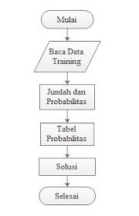

Gambar 1.1

Keterangan:

* Membaca data .
* Menghitung Jumlah dan Probabilitas dengan cara menghitung jumlah data yang sesuai dari kategori yang sama dibagi dengan jumlah data pada kategori tersebut.
* Mendapatkan nilai dalam table , Standart Deviasi dan Probabilitas .
* Mendapatkan sebuah solusi

1. **HASIL DAN PEMBAHASAN**

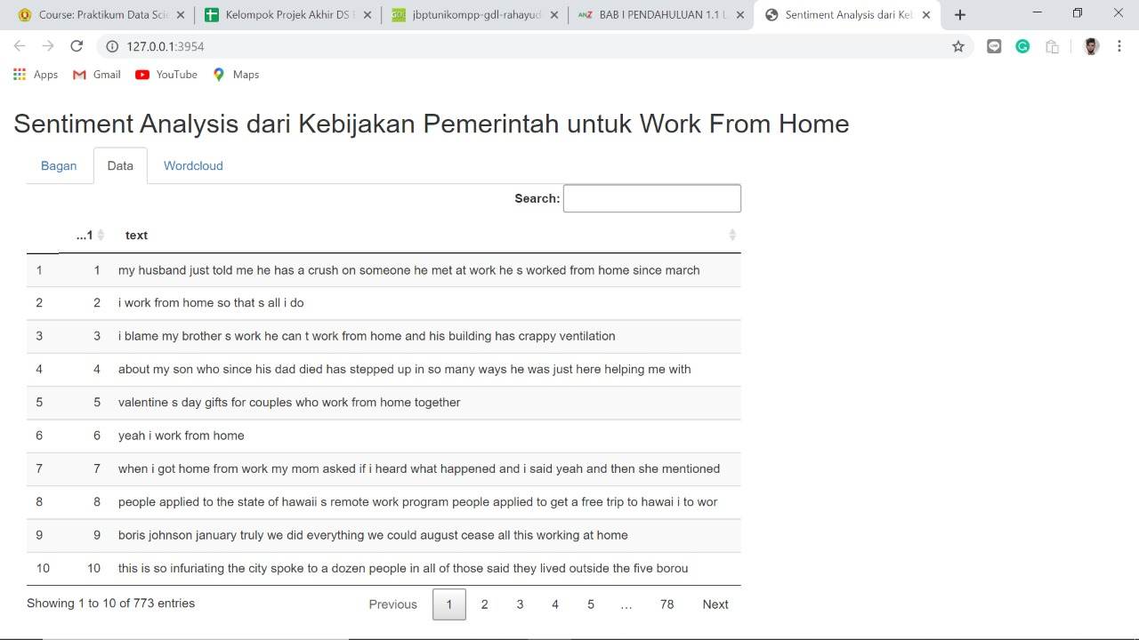

Gambar 2. 1

Pada Gambar 2. 1 berisi data hasil reaksi masyarakat mengenai penerapan WFH yang di terapkan oleh pemerintah yang bisa kita lihat dari page 1 hingga page 78

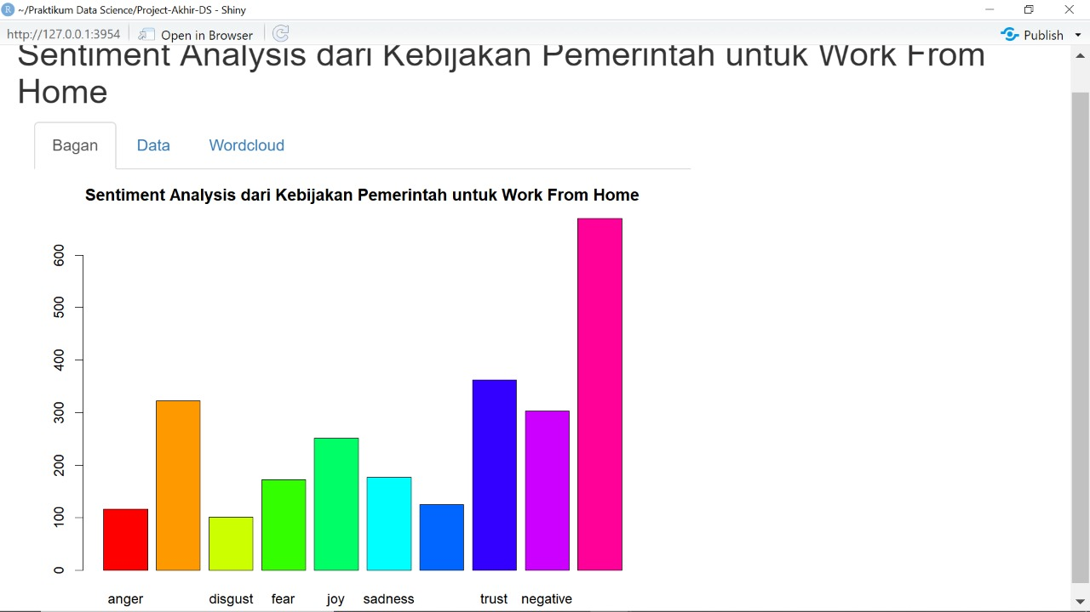

Gambar 2. 2

Pada Gambar 2. 2 ada diagram respo tanggapan dari masyarakat terhadap kebijakan WFH ini dari komentar yang marah,menjijikan atau tidak setuju,takut,enjoy,sedih,percaya terhadap kebijakan maupun komentar negative

Gambar 2. 3

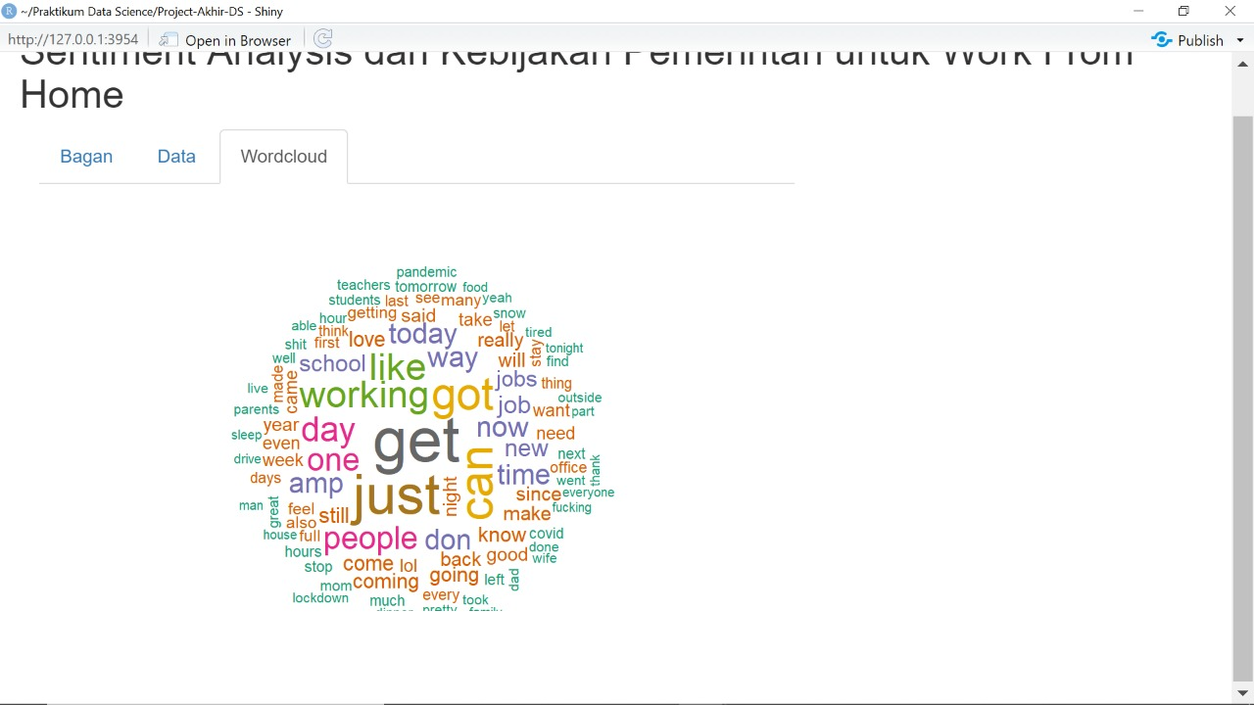

Gambar 2. 4

Pada Gambar 2. 4 ini merupakan kata keyword yang paling banyak dicari oleh masyarakat untuk menemukan data tentang kebijakan WFH ini

1. **KESIMPULAN**

Dengan adanya metode ini diharapkan pemerintah dapat melihat respon masyarakan tentang diterapkannya kebijakan WFH ini untuk dijadikan bahan pertimbangan lankah Langkah terbaik apa yang akan dilakukan pemerintah dalam situasi pandei Covid 19 ini, Dari data diatas respon masyarakat cenderung negative namun ada juga yang sangat percaya dengan diterapkan kebijakan ini dengan data ini diharapkan pemerintah dapat bisa melakukan Langkah seperti edukasi tentang apa itu WFH sehingga kebijakan dapat diterima positif di masyarakat

Link Youtube : https://youtu.be/zEAhC7uUGmg

Link GitHub : https://github.com/hashfirmdhani/ProjectAkhirDataScience